Câu **1**: [VD]

Bạn hãy chọn các đáp án đúng:  
Cho bốn phép tính sau:  
Tìm tất cả các phép tính sao cho giá trị của x trong phép tính đó bằng 45 .  
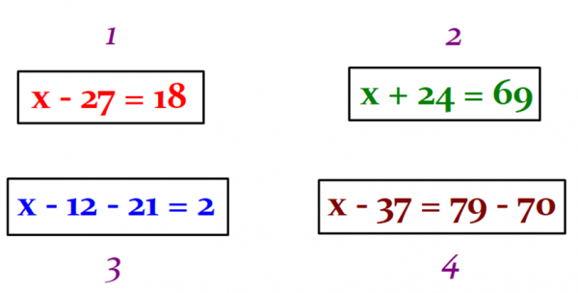

A. Phép tính 1

B. Phép tính 2

C. Phép tính 3 D. Phép tính 4

Lời giải:

**Bước 1:**

**Lý thuyết:**Muốn tìm số bị trừ ta lấy hiệu cộng với số trừ.  
  
Phép tính 1 :  
x – 27 = 18  
x = 18 + 27  
x = 45 (Chọn)  
Phép tính 2 :  
x + 24 = 69  
x = 69 – 24  
x = 45 (Chọn)  
Phép tính 3 :  
x – 12 – 21 = 2  
x – 12 = 2 + 21  
x – 12 = 23  
x = 23 + 12  
x = 35 (Không chọn)  
Phép tính 4 :  
x – 37 = 79 – 70  
x – 37 = 9  
x = 9 + 37  
x = 46 (Không chọn)  
Vậy ta chọn Phép tính 1 và Phép tính 2 .

Câu **2**: [VD]

Điền số thích hợp vào ô trống:  
Cho phép tính dưới đây. Giá trị của x là [[71]].  
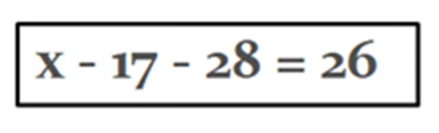

Lời giải:

**Bước 1:**

**Lý thuyết:**Muốn tìm số bị trừ ta lấy hiệu cộng với số trừ.  
  
x – 17 – 28 = 26  
x – 17 = 26 + 28  
x – 17 = 54  
x = 54 + 17  
x = 71  
**Đáp án:**71 .

Câu **3**: [VD]

Bạn hãy chọn đáp án đúng:  
Biết rằng nếu lấy hiệu cộng với 17 thì sẽ ra số trừ. Còn nếu lấy hiệu trừ đi 18 thì sẽ được số nhỏ nhất có hai chữ số. Tìm số bị trừ.  
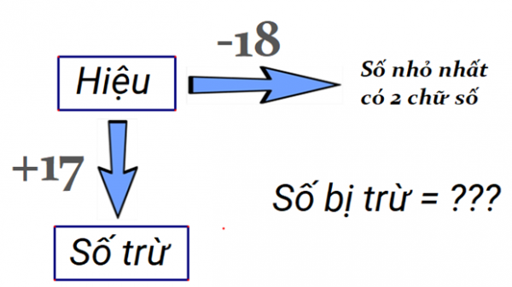

A. 73

B. 63 C. 74 D. 64

Lời giải:

**Bước 1:**

**Lý thuyết:**Muốn tìm số bị trừ ta lấy hiệu cộng với số trừ.  
  
Số nhỏ nhất có hai chữ số là 10 .  
Hiệu là: 10 + 18 = 28 .  
Số trừ là: 28 + 17 = 45 .  
Vậy, số bị trừ là: 28 + 45 = 73 .  
**Đáp án:**73 .

Câu **4**: [VD]

Bạn hãy chọn đáp án đúng:  
Tìm số bị trừ biết rằng số trừ chính là tổng của 16 và 29 , còn hiệu là số liền sau của 37 .  
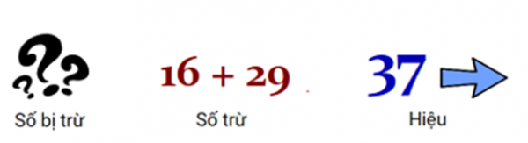

A. 73 B. 72

C. 83

D. 82

Lời giải:

**Bước 1:**

**Lý thuyết:**Muốn tìm số bị trừ ta lấy hiệu cộng với số trừ.  
  
Số liền sau của 37 là 38 . Vậy 38 chính là hiệu.  
Số trừ là: 16 + 29 = 45 .  
Số bị trừ là: 38 + 45 = 83 .

Câu **5**: [VD]

Chọn đáp án đúng để điền vào ô trống:  
Cho phép tính: x – 38 = 62 – 46 . Giá trị của x là [[54]].  
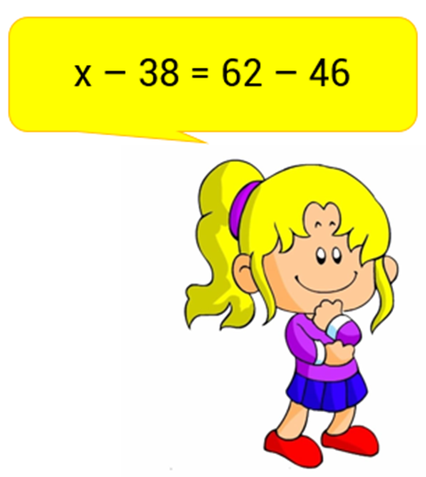

Lời giải:

**Bước 1:**

**Lý thuyết:**Muốn tìm số bị trừ ta lấy hiệu cộng với số trừ.  
  
x – 38 = 62 – 46  
x – 38 = 16  
x = 16 + 38  
x = 54  
**Đáp án:**54 .

Câu **6**: [VD]

Bạn hãy chọn đáp án đúng:  
Tìm số trừ biết rằng số bị trừ chính là tổng của 36 và 29 , còn hiệu là số liền sau của 47 .  
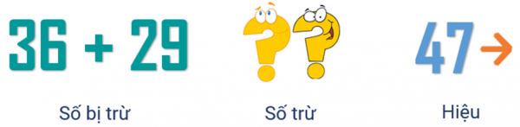

A. 27 B. 65

C. 17

D. 19

Lời giải:

**Bước 1:**

**Lý thuyết:**Muốn tìm số trừ ta lấy số bị trừ trừ đi hiệu.  
  
Số bị trừ là: 36 + 29 = 65 .  
Số liền sau của 47 là 48 . Vậy 48 chính là hiệu.  
Số trừ là: 65 − 48 = 17 .  
**Đáp án: 17**

Câu **7**: [VD]

Bạn hãy chọn các đáp án đúng:  
Trong bốn phép tính sau, phép tính nào cho giá trị của x bằng 32 ?  
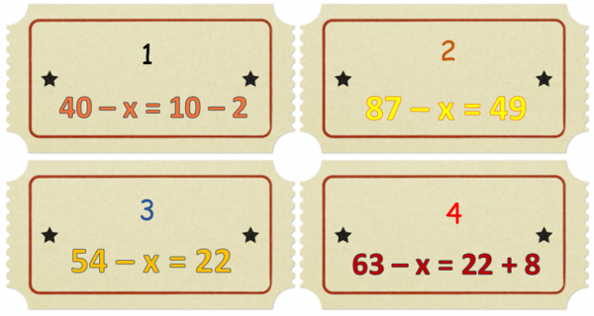

A. Phép tính 1

B. Phép tính 2

C. Phép tính 3

D. Phép tính 4

Lời giải:

**Bước 1:**

**Lý thuyết:**Muốn tìm số trừ ta lấy số bị trừ trừ đi hiệu.  
  
Phép tính 1 :  
40 − x = 10 − 2  
40 − x = 8  
x = 40 − 8  
x = 32 (Chọn)  
Phép tính 2 :  
87 − x = 49  
x = 87 − 49  
x = 38 (Không chọn)  
Phép tính 3 :  
54 − x = 22  
x = 54 − 22  
x = 32 (Chọn)  
Phép tính 4 :  
63 − x = 22 + 8  
63 − x = 30  
x = 63 − 30  
x = 33 (Không chọn)  
**Đáp án:**Vậy ta chọn Phép tính 1 và Phép tính 3 .

Câu **8**: [VD]

Điền số thích hợp vào ô trống:  
Cho phép tính: 86 − m = 29 + 39 .  
Giá trị của m là: [[18]].  
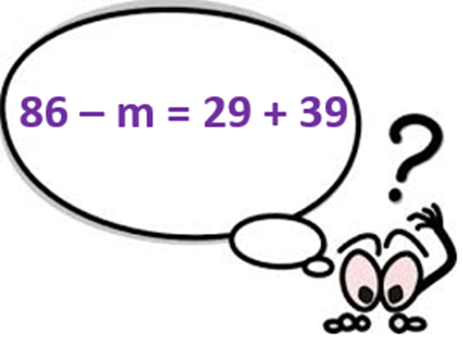

Lời giải:

**Bước 1:**

**Lý thuyết:**Muốn tìm số trừ ta lấy số bị trừ trừ đi hiệu.  
  
Ta có:  
86 − m = 29 + 39  
86 − m = 68  
m = 86 − 68  
m = 18  
**Đáp án:**18 .

Câu **9**: [VD]

Bạn hãy chọn đáp án đúng:  
Biết rằng nếu lấy hiệu trừ đi 19 thì sẽ được số lẻ nhỏ nhất có hai chữ số. Số bị trừ là số chẵn lớn nhất có hai chữ số giống nhau. Tìm số trừ.  


A. 58

B. 69 C. 77 D. 80

Lời giải:

**Bước 1:**

**Lý thuyết:**Muốn tìm số trừ ta lấy số bị trừ trừ đi hiệu.  
  
Số lẻ nhỏ nhất có hai chữ số là 11 .  
Ta có: “Hiệu” − 19 = 11 .  
Hiệu là: 11 + 19 = 30 .  
Số chẵn lớn nhất có hai chữ số giống nhau là 88 . Vậy số bị trừ là 88 .  
Suy ra số trừ là: 88 − 30 = 58 .  
**Đáp án:**58 .

Câu **10**: [VD]

Điền số thích hợp vào ô trống:  
Giá trị của a trong phép tính 54 − 26 − a = 19 là: [[9]].  
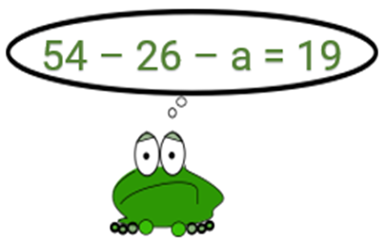

Lời giải:

**Bước 1:**

**Lý thuyết:**Muốn tìm số trừ ta lấy số bị trừ trừ đi hiệu.  
  
Ta có:  
54 − 26 − a = 19  
28 − a = 19  
a = 28 − 19  
a = 9  
**Đáp án:**9 .

Câu **11**: [VD]

Chọn đáp án đúng để điền vào ô trống:  
Cho phép tính: 62 − x = 74 − 58 . Giá trị của x là [[46]].  
  
Lời giải:

**Bước 1:**

**Lý thuyết:**Muốn tìm số trừ ta lấy số bị trừ trừ đi hiệu.  
  
Ta có:  
62 − x = 74 − 58  
62 − x = 16  
x = 62 − 16  
x = 46  
**Đáp án:**46 .

Câu **12**: [VD]

Bạn hãy chọn đáp án đúng.  
Hùng có 32 viên bi. Sau khi cho Thắng một số viên bi, số viên bi còn lại của Hùng nhiều hơn 16 và ít hơn 18. Hỏi số viên bi Hùng đã cho Thắng có nhiều hơn 10 viên bi không?

A. Có.

B. Không.

Lời giải:

**Bước 1:**

**Lý thuyết:**  
Muốn tìm số trừ, ta lấy số bị trừ trừ đi hiệu.  
  
Vì số viên bi còn lại của Hùng nhiều hơn 16 và ít hơn 18 nên Hùng còn lại 17 viên bi.  
Hùng đã cho Thắng số viên bi là:  
32 − 17 = 15 (viên bi)  
Vì 15 > 10 nên số viên bi Hùng đã cho Thắng nhiều hơn 10 viên bi.  
Vậy đáp án đúng là: Có.  
**Đáp án:**  
Có.

Câu **13**: [VD]

Bạn hãy điền số thích hợp vào ô trống.  
Cho hình dưới đây:  
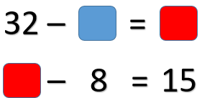  
Số cần điền vào ô màu xanh là [[9]].

Lời giải:

**Bước 1:**

**Lý thuyết:**  
Muốn tìm số bị trừ, ta lấy hiệu cộng với số trừ.  
Muốn tìm số trừ, ta lấy số bị trừ trừ đi hiệu.  
  
Số cần điền vào ô màu đỏ là: 15 + 8 = 23.  
Ta có hình sau:  
Số cần điền vào ô màu xanh là: 32 − 23 = 9.  
Ta có hình sau:  
**Đáp án:**  
9

Câu **14**: [VD]

Bạn hãy chọn đáp án đúng.  
Cho phép trừ có số trừ là tổng của 16 và 15 , hiệu là số tròn chục nhỏ nhất. Khi đó, số bị trừ của phép trừ đó là

A. 41.

B. 51. C. 42. D. 52.

Lời giải:

**Bước 1:**

**Lý thuyết:**  
Muốn tìm số bị trừ, ta lấy hiệu cộng với số trừ.  
  
Tổng của 16 và 15 là: 16 + 15 = 31. Do đó, số trừ là 31.  
Số tròn chục nhỏ nhất là 10 nên hiệu là 10.  
Số bị trừ của phép trừ đó là: 10 + 31 = 41.  
Vậy đáp án đúng là: 41.  
**Đáp án:**  
41.